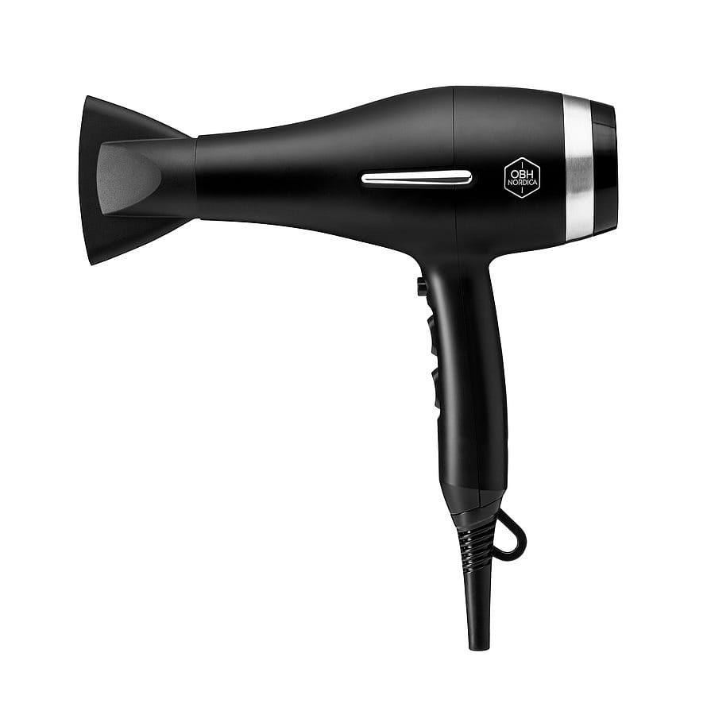
Energi – Arbejdsark 5 + eksperiment – Nyttevirkning
Opgave 1
En hårtørrer har en nyttevirkning på 67%. Forklar med ord, hvor du inddrager ordene tilført energi, nyttig energi og spild energi, hvad dette betyder.

Opgave 2
Neden for ses billeder ses to forskellige billeder af opvarmning af vand fra 20 $°C$ til 100 $°C$.
Hvilket af de to tilfælde vurderer du vil have den største nyttevirkning, husk at forklare hvorfor.
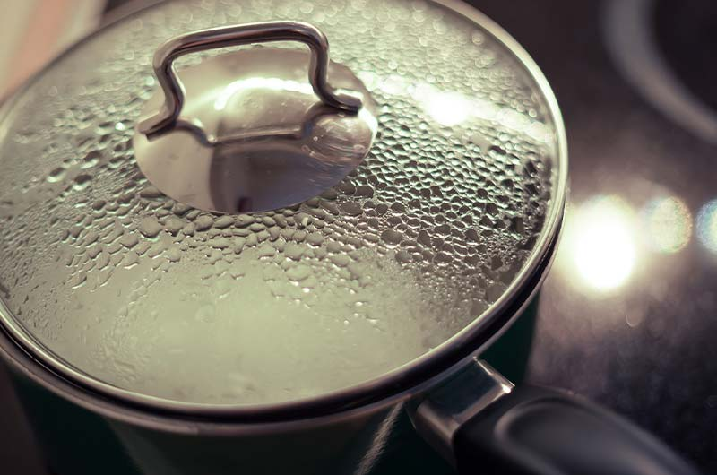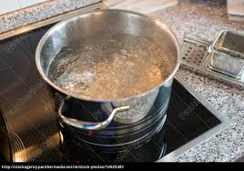

Opgave 3
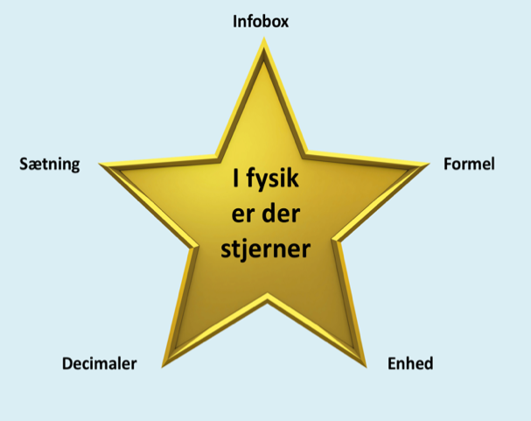
En solcelle modtager på en solrig sommerdag en energimængde på 9,8 MJ fra Solen. Solcellen leverer 1,6 MJ elektrisk energi. Beregn solcellens nyttevirkning.
Skriv de informationer op du kender (Infobox)
$E_{tilført}=$___________________
$E_{nyttig}=$___________________
Skriv formlerne op med symboler (Formel)

$η=$____________________

Indsæt tal i formlen med enheder (Enhed)

$η=$_____________________

Skriv resultatet med et fornuftigt antal decimaler (Decimaler)
$η=$_____________________

Skriv en kort sætning. (Sætning)
Nyttevirkningen af solcellen er ____________ hvilket betyder at

___________________________________________________________

Forsøg
Formål:
Vi ønsker at bestemme nyttevirkningen af en kaffemaskine og en elkedel.

Teori:
- Opskriv energikæden for disse elektriske apparater.

- Afgør hvilken energiform der er den nyttige energi, hvilken der er den tilførte energi og hvilken der er den spildte energi.

- Skriv formlerne op for disse energiformer, samt formlen for nyttevirkning.

- I tabellen på næste side ses en række fysiske størrelse vi skal måle, forklar hvorfor vi skal måle de forskellige.

Udførelse
Afmål præcist 1,0 kg vand og anvend elkedel eller kaffemaskinen til at hæve vandets temperatur.
Vær opmærksom på at få udfyldt alle celler i tabellen nedenfor. Start derfor med at undersøge hvilke størrelser der skal måles ved at læse første søjle i tabellen.
 | Elkedel | Kaffemaskine
m/kg
T_{start} /$℃$
T_{slut}/$℃$
P/W
t/s

Dataanalyse
- Bestem den tilførte energi for såvel elkedlen som kaffemaskinen.

- Bestem den nyttige energi for såvel elkedlen som kaffemaskinen.

- Bestem nyttevirkningen for såvel elkedlen som for kaffemaskinen.

Fejlkilder
- Hvilke fejlkilder har indflydelse på forsøgets resultater?

Konklusion
- Saml op på hvad var nyttevirkningen af de to apparater, hvilket apparat ville bruge mindst elektrisk energi på at varme vand op.

Opgave 4
Et lysstofrør har en nyttevirkning på 15 %. Der tilføres en energimængde på 72 kJ.
- Opskriv energikæden for lysstofrøret.

- Hvilke energiformer er henholdsvis tilført, nyttig og spildt energi?

- Beregn størrelsen af den nyttige energi.

Opgave 5
Man ønsker at bestemme nyttevirkningen af et tv med en effekt på 395 W. Tv’et omsætter elektrisk energi til at lave lys og lyd, hvilket regnes som nyttige formål. Derudover genereres varme, der kan betragtes som spild. Tv’et placeres i et rum, der måler 7 m × 5 m × 3 m. Luften i rummet har en densitet på 1,2 kg/m³. Efter 10 minutter måles, at luftens temperatur er steget 2,0 °C.
- Beregn, hvor meget energi tv'et har omsat.

- Beregn, hvor meget energi luften har modtaget.

- Beregn nyttevirkningen af tv'et

